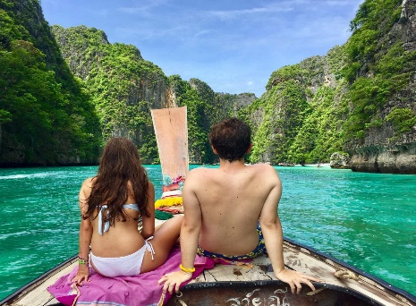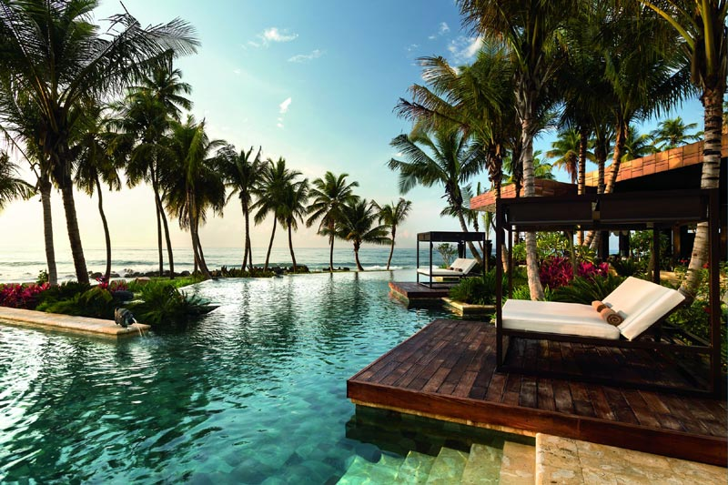

*Tailandia…Luna de Miel*

*Bangkok, Chian Rai y Chiang Mai*

*6 días – 5 noches*

**ITINERARIO**

Ref. LCVAE-BCRCM

**Salidas en servicio regular:** martes, jueves y domingo.

**Vigencia:** 01 de abril al 31 de octubre 2024.

**DIA 1 LLEGADA A BANGKOK**

Llegada al aeropuerto de Bangkok donde los espera su guía de habla hispana y traslado al hotel. Tiempo libre hasta el check-in en el hotel, habitaciones disponibles a partir de las 14:00 hrs. Alojamiento.

**DIA 2 BANGKOK**

Después del desayuno, visita a tres de los templos budistas más inusuales empezando por Wat Traimit. Situado en el extremo de Chinatown, en Yaowarat Road, cerca de la estación de tren Hualampong, Wat Traimit alberga el Buda de oro macizo más grande del mundo, midiendo casi cinco metros de altura con un peso de cinco toneladas y media. Luego, la excursión continuará hacia Wat Pho, el templo más grande de Bangkok, el templo del enorme Buda reclinado y los Chedis de los Reyes, este se encuentra detrás del Templo del Buda, es uno de los mayores templos de la ciudad y famoso por su gigantesco Buda reclinado que mide 46 metros de largo y está cubierto de oro. A continuación, se visitará el Palacio Real, que es, sin duda, el monumento más famoso de la ciudad. Construido en 1782, y por 150 años la casa del rey de Tailandia, la corte real y la sede administrativa del gobierno, el Gran Palacio de Bangkok es un edificio antiguo que sigue impresionando a sus visitantes con su hermosa arquitectura y detalles. Dentro del complejo, se encuentra Wat Phra Kaew o el Templo del Buda Esmeralda (oficialmente conocido como Wat Phra Sri Rattana Satsadaram), considerado como el templo budista más importante de Tailandia, consagra la imagen de un muy reverenciado Buda meticulosamente tallado en un solo bloque de jade. Tarde libre. Alojamiento.

**DIA 3 BANGKOK – CHIANG RAI**

Después del desayuno traslado al aeropuerto para tomar el vuelo:

Bangkok – Chiang Rai (vuelo no incluido, consultar suplemento).

Bienvenida por nuestro guía de habla hispana. Continuación en mini bus y visita al Triángulo de oro, donde se encuentran las fronteras entre Myanmar (ex Birmania), Laos y Tailandia en el Río Mekong. Paseo en barco tradicional de 30 minutos disfrutando de la vida diaria de la gente de Laos. Almuerzo en restaurante local. Visita a la Casa del Opio, antes de visitar los pueblos de las minorías étnicas Akha y Yao. Visita al poblado de las famosas mujeres jirafa. Cena en el hotel. Alojamiento.

**DIA 4 CHIANG RAI – CHIANG MAI**

Desayuno en el hotel. En la mañana nos trasladaremos al muelle y tomaremos un placentero paseo en bote tradicional por el río Kok visitando las tribus Karen que viven en cabañas de bambú en plena selva. Continuaremos con la visita al Templo Wat Rong Suea Tean, también conocido como el Templo Azul, otro templo budista moderno inusual que se distingue por su intenso color azul y sus estatuas elaboradas. Continuamos, visitando el famoso templo blanco de Wat Rong Khun.

Después de la visita, nos dirigiremos desde Chiang Rai a Chiang Mai por carretera (3 horas).

Llegada a Chiang Mai y almuerzo en restaurante local. Visita al complejo de templos Wat Doi Suthep, el más conocido de Chiang Mai, situado en la cima de una pequeña colina a 15 Km al noroeste de la ciudad. Cena en el hotel. Alojamiento.

**DIA 5 CHIANG MAI**

Desayuno en el hotel. Por la mañana visitaremos algunas fábricas de artesanías, donde veremos el proceso del trabajo local. También se visita una fábrica de esculturas de madera donde es posible comprar antigüedades birmanas. Salida hacia el valle de Mae Sa visitando la granja de las orquídeas.

Almuerzo en restaurante local. Después nos trasladaremos al santuario de elefantes para aprender sobre estos animales y realizar diversas actividades, incluso darles comida y tomar un baño, una experiencia inolvidable. Cena Kantoke. Regreso al hotel. Alojamiento.

**DIA 6 CHIANG MAI – SALIDA**

Desayuno en el hotel. Traslado al aeropuerto de Chiang Mai para conectar con el vuelo a su próximo destino.

**Fin de nuestros servicios.**

**VIGENCIA: 01 ABRIL AL 31 OCTUBRE 2024**

**PRECIOS POR PERSONA EN USD**

|  |  |  |
| --- | --- | --- |
| **SERVICIOS TERRESTRES** | **CATEGORIA DE HOTEL** | |
| **DELUXE** | **GOLD DELUXE** |
| Habitación Doble | $1,770 USD | $2,130 USD |

**SUPLEMENTO, VUELOS DOMESTICOS:**

Bangkok-Chiang Rai 190 USD por persona, impuestos incluidos, en clase turista.

**EL PRECIO DEL VIAJE INCLUYE**

* Alojamiento y alimentos (sin bebidas) como se indica en el itinerario.
* Traslados, visitas y excursiones con guía de habla hispana en servicio privado.
* Entradas a los sitios de interés durante las visitas y excursiones.
* Impuestos habitaciones, VAT y manejo de equipaje.

**BENEFICIOS DE LUNA DE MIEL**

*\*\*\*Los beneficios de luna de miel, pueden variar según la categoría de hotel confirmada. Algunos hoteles pueden requerir presentar documentos certificados (validez máxima de 6 meses).*

**HOTELES BANGKOK**

|  |  |
| --- | --- |
| Montien Surawong | Cama king garantizada  Arreglos para luna de miel |

**HOTELES CHIANG MAI**

|  |  |
| --- | --- |
| Dusit D2 Chiang Mai | Cama king garantizada  Tarta de luna de miel y preparación de la cama |
| Shangri-La Chiang Mai | Arreglos para luna de miel |

**HOTELES CHIANG RAI**

|  |  |
| --- | --- |
| Le Meridien Chiang Rai | Arreglos para luna de miel |

**EL PRECIO DEL VIAJE NO INCLUYE:**

* Vuelos internacionales para llegar a Bangkok y salir de Chiang Mai, Tailandia.
* Vuelo domestico Bangkok-Chiang Rai, consultar suplemento.
* Visitas o actividades opcionales
* Impuestos internacionales y domésticos de aeropuertos.
* Gastos de índole personal como bebidas, extras, regalos, lavandería en hoteles, etc.
* Alimentos no mencionados en el programa.
* Propinas a nuestros guías y conductores.
* Todos los conceptos no mencionados en SERVICIOS INCLUIDOS.
* Visa de Tailandia.
* Seguro de asistencia en viaje, sugerimos adquirir uno, al momento de iniciar la reserva de su viaje.

**HOTELES PREVISTOS O SIMILARES**

La solicitud de cambio de la habitación está sujeta a disponibilidad y puede acarrear costos extras.

|  |  |  |
| --- | --- | --- |
| **Ciudad** | **Deluxe** | **Gold Deluxe** |
| Bangkok | Montien Surawong Hab. Deluxe | SO Bangkok  Hab. So Cozy |
| Chiang Rai | The Riverie  Hab. Deluxe Garden | Le Meridien  Hab. Deluxe Garden |
| Chiang Mai | Dusit D2  Hab. Deluxe | Shangri-La  Hab. Dlx. Garden |

Notas

* Todas las clasificaciones de los hoteles están determinadas de acuerdo con las autoridades locales.

**\* Horario de entrada**: 13:00 o 14:00 **Horario de salida**: 11:00 o 12:00

**GASTOS DE CANCELACION:**

Sin gastos de cancelación 50 días antes de la fecha de llegada, a excepción de vuelos, cruceros, o servicios extraordinarios que serán valorados por separado**.** Los cargos de cancelación se aplicarán inmediatamente a cualquier cancelación si los vuelos han sido reservados y emitidos por la operadora.

Para la cancelación con menos de 50 días antes de la llegada, los cargos de cancelación son los mencionados a continuación:

|  |  |
| --- | --- |
| **GASTOS DE CANCELACION POR FECHA DE LLEGADA** | **CARGO POR CANCELACION** |
| MAS DE 50 DIAS | SIN GASTOS |
| ENTRE 49 Y 35 DIAS | 30% DEL TOTAL |
| ENTRE 34 Y 20 DIAS | 50% DEL TOTAL |
| MENOS DE 19 DIAS O NO SHOW | 100% DEL TOTAL |

**NOTAS IMPORTANTES**

**El itinerario está sujeto a cambios, dependiendo de los vuelos confirmados, condiciones de las carreteras y climáticas.

**El cierre de ventas con salidas garantizadas es 20 días antes del inicio del viaje.

**Nos reservamos el derecho de modificar las tarifas en todas las cotizaciones hechas en caso de que el carburante aumente más del 25%. Si esto ocurriera, se les informaría por escrito al menos 15 días antes de la aplicación del nuevo precio.

**LEGAL:**

1. Precios por persona en dólares americanos pagaderos al tipo de cambio del día de la operación, sujetos a cambio, disponibilidad y confirmación de las tarifas en convenio cotizadas. Aplican restricciones. No aplica temporada alta, semana santa, verano, puentes, feriados, navidad y fin de año

2. Itinerario valido del 1 de abril al 31 de octubre del 2024, aplican para salidas programadas.

3. L os costos presentados en este itinerario aplican únicamente para pago con depósito o transferencia.

4. Precio aplica viajando dos pasajeros juntos.

5. Es obligación del pasajero tener toda su documentación de viaje en regla, pasaporte, visas, prueba PCR, vacunas y demás requisitos que pudieran exigir las autoridades migratorias y sanitarias de cada país. Se requiere visa de Tailandia.

6. Para pasajeros con pasaporte mexicano es requisito tener pasaporte con una vigencia mínima de 6 meses posteriores a la fecha de regreso.

7. Itinerario meramente referencial, puede sufrir cambios o variaciones dependiendo de la disponibilidad de servicios y tarifas en convenio solicitadas al momento de la reserva, de acuerdo con cuestiones climatológicas, epidemiológicas, religiosas o conflictos internos dentro del destino que se encuentren ajenos a la empresa.